Communicatieve Vaardigheden
Yamairo Martinus (20072716) – Haagse hogeschool Delft – 7-9-2023
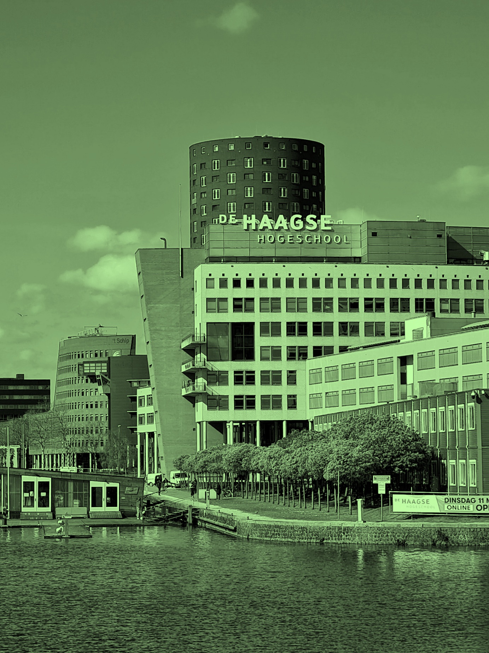

Inhoudsopgave
Inhoudsopgave 1
Mijn weg naar mechatronica 2
Introductie 2
Jeugd 2
Familie 2
Middelbare school 2
Dagelijks leven 2
HBO 2
HBO – Jaar 1, 2 (Technische Natuurkunde) 2
HBO – Jaar 3 (ICT) 3
HBO – Jaar 4 (Mechatronica) 3
Samenvatting 3

Mijn weg naar mechatronica

Introductie
Mijn weg naar Mechatronica is een boeiende reis geweest, gekenmerkt door mijn groeiende interesse in techniek, mijn unieke achtergrond, en de invloed van mijn omgeving. Laat me je meenemen op deze reis en vertellen hoe ik me uiteindelijk in deze spannende studie bevond.

Jeugd
Mijn interesse voor techniek ontstond eigenlijk al op jonge leeftijd. Als kind was ik altijd gefascineerd door hoe dingen werkten. Ik haalde graag apparaten uit elkaar om te begrijpen hoe ze in elkaar zaten en probeerde ze vervolgens weer in elkaar te zetten, meestal met wisselend succes. Deze nieuwsgierigheid naar technologie en machines groeide met de jaren, en ik begon te beseffen dat techniek mijn passie was.

Familie
In mijn familie ben ik eigenlijk een buitenbeentje als het om techniek gaat. Hoewel mijn ouders geen technische achtergrond hebben, hebben ze me altijd aangemoedigd om mijn interesses te volgen en mijn nieuwsgierigheid te verkennen. Ze steunden me in mijn beslissing om een technische studie te volgen, zelfs als ze niet volledig begrepen wat het precies inhield.

Middelbare school
Op de middelbare school was ik altijd geïnteresseerd in natuurkunde en wiskunde. Ik vond het erg leuk om circuits te maken, en praktische testen te doen. Dit leed mij ook tot het kiezen van een natuurkundig georiënteerde studie.
Mijn schoolcarrière verliep over het algemeen vlot, vooral omdat ik gepassioneerd was over de vakken die verband hielden met natuurkunde en wiskunde.

Dagelijks leven
In het dagelijks leven heb ik vaak rondgespeeld met het maken van kleine circuits op een breadboard. Deze circuits doe ik dan aansturen met een raspberry pi. Ook heb ik verschillende programmeertalen geprobeerd waaronder: python, Java, c++, Ruby en rust.
Hierbij zou ik zeggen dat python en c++ mijn meest gebruikte programmeertalen zijn.
Daarnaast kijk ik vaak video’s met wetenschappelijke onderwerpen.

HBO

HBO – Jaar 1, 2 (Technische Natuurkunde)
Mijn eerste ervaring met het HBO was op de Haagse hogeschool waar ik begon met het studeren van technische natuurkunde. Dit leek mij een leuke studie omdat het aansluit op mijn interesse in natuurkunde. Dit is uiteindelijk niet afgelopen door corona en lange reistijden, aangezien ik uit Vlissingen kom.

HBO – Jaar 3 (ICT)
Na mijn NBSA voor technische natuurkunde heb ik mij ingeschreven voor ICT aan de Haagse hogeschool. Dit heb ik gedaan omdat ik tijdens vakanties steeds meer interesse kreeg in programmeren. Ook keek ik veel video’s over het opzetten van servers en de materialen die daar voor nodig zijn.

HBO – Jaar 4 (Mechatronica)
Nu ik Mechatronica studeer, heb ik duidelijke toekomstplannen en idealen. Ik wil graag mijn P halen, maar dit is niet mijn enige reden voor de keuze van mechatronica. Het leek mij heel interessant omdat het focust op de praktische toepassingen van zowel natuurkunde als programmeren. Ik denk daarom dat deze studie goed zal verlopen omdat dit grote interesses van mij zijn.

Samenvatting
Mijn jeugd en middelbare school hebben mijn interesse in natuurkunde en programmeren gebouwd. Daarna heb ik op de Haagse hogeschool mijn interesses kunnen ontwikkelen door het volgen van 2 studies, ook al zijn deze uiteindelijk in een NBSA geëindigd. Met de natuurlijke interesse en kennis die ik heb opgebouwd over de laatste drie jaar denk ik dat ik deze studie niet allen zal kunnen halen. Maar dat ik er ook veel plezier uit kan halen.
Kortom dit is mijn weg naar mechatronica.

